МИНИСТЕРСТВО НАУКИ И ВЫСШЕГО ОБРАЗОВАНИЯ РОССИЙСКОЙ ФЕДЕРАЦИИ

Федеральное государственное бюджетное образовательное учреждение высшего образования

«Казанский национальный исследовательский технический университет

им. А. Н. Туполева – КАИ»

Институт компьютерных технологий и защиты информации

Отделение СПО ИКТЗИ (Колледж информационных технологий)

ЛАБОРАТОРНАЯ РАБОТА №4

по дисциплине

“Информационная безопасность”

Тема: “ Установка приоритетов”

Работу выполнил

Студент гр. 4237

Савельев Д. А.

Преподаватель

Кожевников К. Д.

Казань 2024

**Цель**

Изучить способы установки приоритетов.

**Задачи**

* изучить теоретическую часть;
* выполнить практические указания;
* составить отчет по лабораторной работе.

**Ход работы**

**Шаг 1**

Настроим параметры повышения приоритета через SQL Server Management Studio (SSMS)

Откроем SQL Server Management Studio и подключитесь к вашему серверу баз данных.

Рисунок 1 – Соединение с сервером

В обозревателе объектов щелкним правой кнопкой мыши на сервере и выберите пункт "Свойства".

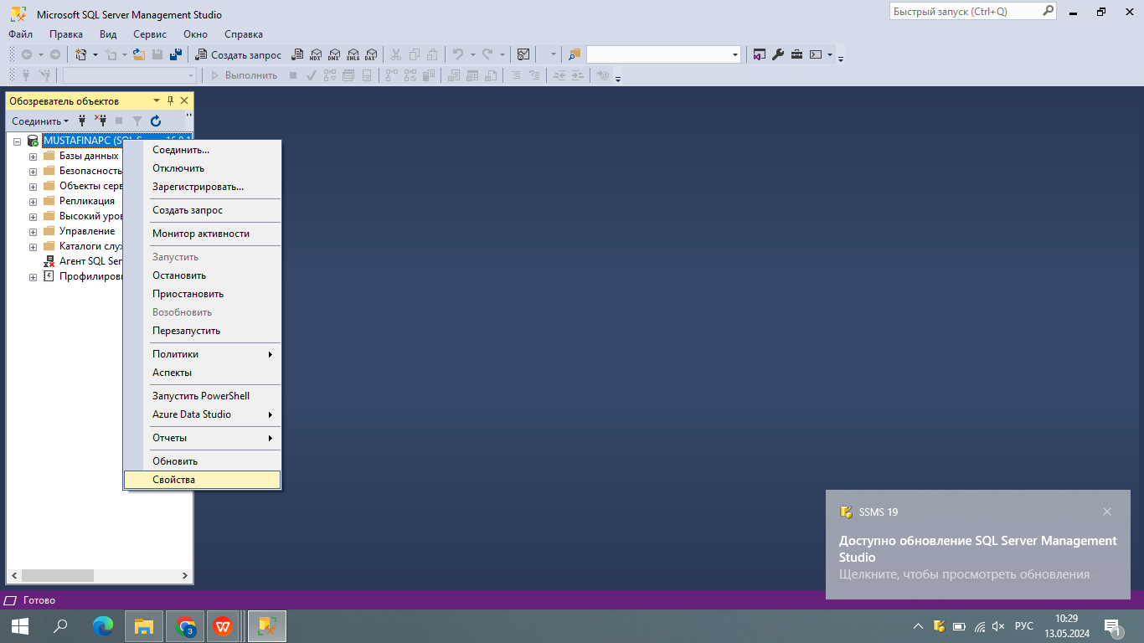

Рисунок 2 – Свойства

В открывшемся окне свойств сервера перейдите на вкладку "Процессоры".

В разделе "Потоки" установите флажок рядом с "Повысить приоритет SQL Server".

Рисунок 3 – Установка флажка

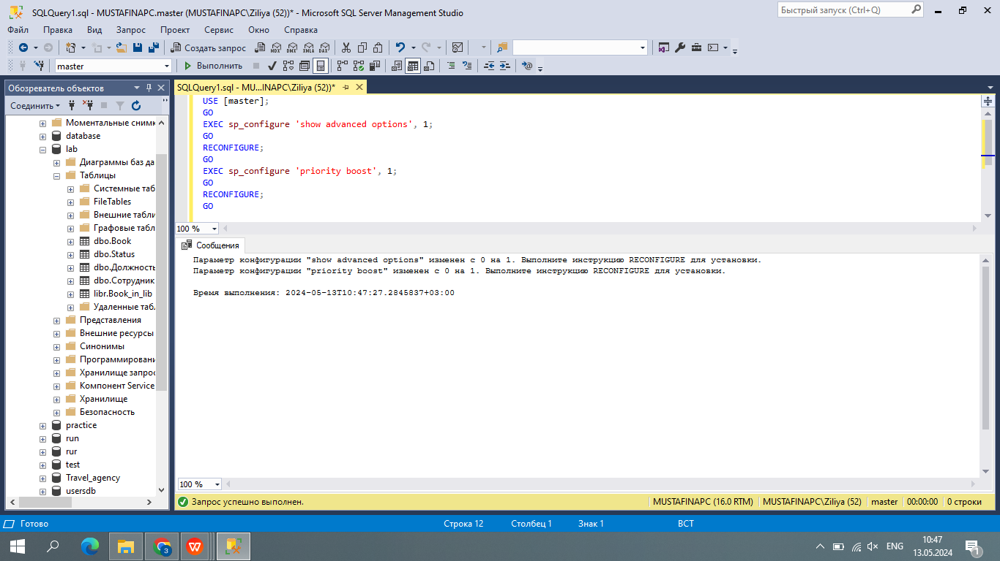

Рисунок 4 – Запрос

После выполнения этого скрипта параметр приоритета будет настроен в соответствии с указанными значениями.

После перезагружаем сервер, чтобы изменения вступили в силу.

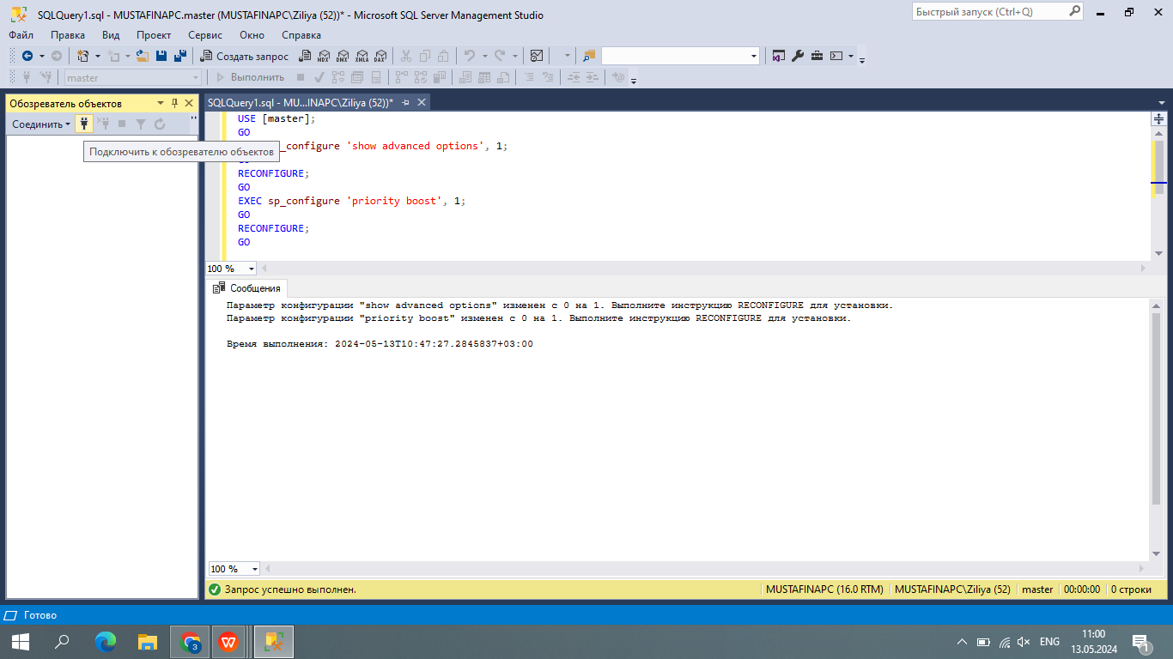

Рисунок 5 – Соединение с сервером.

Напишем запрос для проверки значения параметра priority boost.

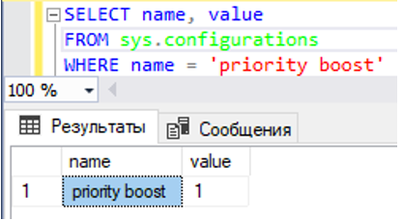

Рисунок 6 – Запрос.

Вывод: Я научился устанавливать приоритеты через SQL Server Management Studio (SSMS)